Условия применения:
- нагрузка постоянная или переменная по величине одного направления;
- работа непрерывная и с остановками;
- вращение валов в любую сторону;
- окружающая среда — невзрывоопасная, неагрессивная.
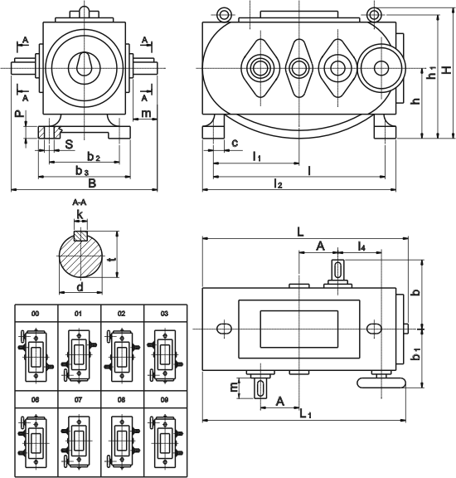
РИС.1
Габаритные и присоединительные размеры
(Вариатор без редуктора)
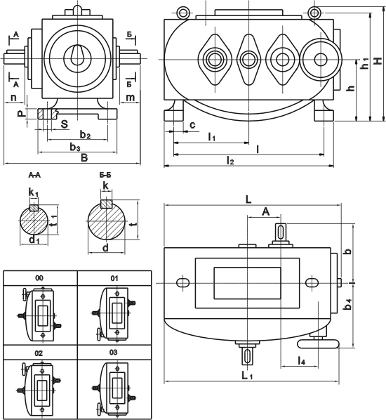
РИС.2
Габаритные и присоединительные размеры
(Вариатор с редуктором на входе)
Типоразмер вариатора | L |  | L₁ | l |  | l₁ |  | l₂ |  | l₄ |  | А |  | S |  | P | c |  | m |  | n | H |  | h |  | h₁ |  | d
ВЦ1Н | 418 |  | 430 | 320 |  | 160 |  | 380 |  | 90 |  | 80 |  | 14 |  | 22 | 60 |  | 60 |  | 36 | 280 |  | 132 |  | 253 |  | 25
ВЦ3Н | 643 |  | 645 | 580 |  | 290 |  | 620 |  | 147 |  | 125 |  | 18 |  | 22 | 50 |  | 80 |  | 80 | 385 |  | 170 |  | 347 |  | 32
Типоразмер вариатора |  | t |  |  | k |  | d₁ |  | t₁ |  | k₁ |  | B |  | B₁ |  |  | b |  | b₁ |  |  | b₂ |  | b₃ |  | b₄
ВЦ1Н |  | 28,3 |  |  | 8 |  | 20 |  | 22,5 |  | 6 |  | 365 |  | 400 |  |  | 182 |  | 160 |  |  | 240 |  | 280 |  | 205
ВЦ3Н |  | 35 |  |  | 10 |  | 32 |  | 35 |  | 10 |  | 510 |  | 620 |  |  | 255 |  | 215 |  |  | 160 |  | 290 |  | 300

Типоразмер вариатора | Масса вариатора, кг
 | без редуктора |  | с редуктором |  | со встроенным фланцевым электродвигателем
 | с ручным управлением | с дистанционным | с ручным | с дистанционным
 | управлением | управлением | управлением | управлением | с ручным управлением | с дистанционным управлением
ВЦ1Н | 36 | 45 | 42 | 51 | 51 | 66
ВЦ3Н | 99 | 109 | 116 | 126 | — | —

ТЕХНИЧЕСКИЕ ХАРАКТЕРИСТИКИ
Типо-  размер | Исполнение | Обозначение | Диапазон регулирования | Частота вращения, об/мин |  |  |  | Передаваемая мощность, кВт |  | Крутящийся момент на выходном валу, Н*м |  | Допускаемая радиальная консольная нагрузка, приложенная в середине посадочной части выходного вала, Н, не более
 |  |  |  | на входе приставки |  | на входе вариатора
 |  |  | n₂max/n₂ min | n | n₁ | n₂min | n₂max | Nmax | Nmin | Mmax | Mmin
 |  | ВЦ1Н0.101-.. | 3,15 |  | 1000 | 565 | 1775 | 2,8 | 2,3 | 40 | 15,0 | 1300
 | Без редуктора на входе | ВЦ1Н1.101-.. | 4,0 | — | 1000 | 500 | 2000 | 2,4 | 1,7 | 33 | 12,0 | 1000
 |  | ВЦ1Н2.101-. . | 6,3 |  | 750 | 295 | 1880 | 1,25 | 0,6 | 20 | 6,5 | 560
ВЦ1Н |  | ВЦ1Н0.131-. . | 3,15 |  | 1000 | 565 | 1775 | 2,8 | 2,3 | 40 | 15 0 | 1 300
 | С редуктором на входе | ВЦ1Н1.131-. . | 4,0 | 1420 | 1000 | 500 | 2000 | 2,4 | 1,7 | 33 | 12,0 | 1000
 |  | ВЦ1Н2.131-. . | 6,3 |  | 750 | 295 | 1880 | 1,25 | 0,6 | 20 | 6,5 | 560
 | С встроенным фланцевым
 | электродвигателем | ВЦ1Н2.111-.. | 6,3 | 1420 | 750 | 295 | 1880 | 1,25 | 0,6 | 20 | 6,5 | 560
 | на входе
 |  | ВЦ3Н0.101-.. | 3,15 |  | 1000 | 565 | 1775 | 7,2 | 4,6 | 78 | 38,5 | 1940
 | Без редуктора на входе | ВЦ3Н1.101-.. | 4,0 | — | 1000 | 500 | 2000 | 6,8 | 3,8 | 73 | 32 | 1810
ВЦ3Н |  | ВЦ3Н2.101-. . | 6,3 |  | 750 | 295 | 1880 | 4,2 | 2,0 | 65 | 21,5 | 1610
 |  | ВЦ3Н0.131-. . | 3,15 |  | 1000 | 565 | 1775 | 7,2 | 4,6 | 78 | 38,5 | 1940
 | С редуктором на входе | ВЦ3Н1.131-. . | 4,0 | 1420 | 1000 | 500 | 2000 | 6,8 | 3,8 | 73 | 32 | 1810
 |  | ВЦ3Н2.131-. . | 6,3 |  | 75N | 295 | 1880 | 4,2 | 2,0 | 65 | 21,5 | 1610
Примечания:
1. Вместо двух точек в конце обозначения исполнения вариатора проставляются две цифры - условное обозначение способа регулирования и варианта сборки;
2. На вариаторах ВЦ1Н2.111-03-1 мощность установленного электродвигателя - 0,55 кВ, на вариаторах ВЦ1Н2.111-73-1 мощность установленного электродвигателя 1,1 кВт.

ПРИМЕР УСЛОВНОГО ОБОЗНАЧЕНИЯ ПРИ ЗАКАЗЕ
ВЦ1Н1.131-03, что означает:
ВЦ - вариатор цепной; 1 - типоразмер (габарит); Н - модификация; 1 - диапазон регулирования; 131 - вариант комплектации с редуктором на входе; 3 - схема сборки.

